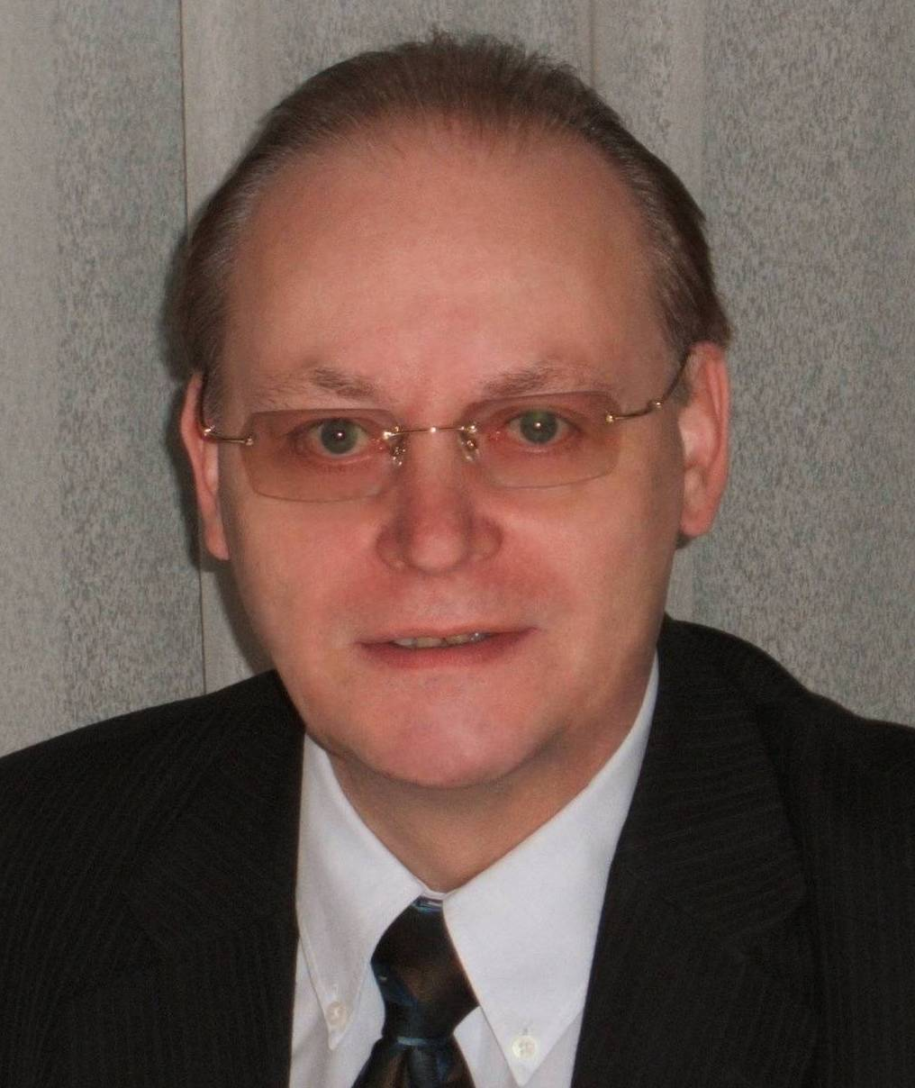
Dr. rer. nat. Frank Herfurth
Heilpraktiker und Dozent
Ostlandstr. 53A
D-50859 Köln

Tel. 02234 - 8981666
Fax 02234 - 9878813

Email translation@fherfurth.eu

1951 | in Potsdam geboren
1968 | Berufsausbildung in einer Apotheke, Beginn der Ausbildung in Alternativen
 | Heilverfahren
1970 | Beginn der Übersetzertätigkeit (technische Standards, Verträge, wissenschaftliche Texte)
1972 | Abitur
1972 | Studium der Lebensmittelchemie und Ernährungslehre in Berlin
1976 | Tätigkeiten auf den Gebieten Ernährungswissenschaften, Umweltanalytik, Technische Chemie, Pharmazeutische Industrie
1990 | Promotion zum Dr. rer. nat.
1993 | Prüfung und Ernennung zum Heilpraktiker, eigene Praxis als Heilpraktiker und Ernährungsberater
1993 | Beginn der Tätigkeit als baubiologischer Berater sowie als Feng-Shui-Berater
1994 | Beginn der Dozententätigkeit an verschiedenen Heilpraktikerschulen und Einrichtungen der Erwachsenenbildung

Übersetzungen

von | bis | für | Sprache
1970 | 1979 | Institut für Getreideverarbeitung Bergholz-Rehbrücke | Russisch-Deutsch
1979 | 1982 | Ingenieurbüro für Metallbearbeitung Potsdam | Russisch-Deutsch
 |  |  | Englisch-Deutsch
1982 | 1990 | Akademie der Wissenschaften der DDR | Russisch-Deutsch
 |  |  | Englisch-Deutsch
2005 | jetzt | verschiedene Auftraggeber | Russisch-Deutsch
 |  |  | Englisch-Deutsch
 |  |  | Niederländisch-Deutsch
 |  |  | Esperanto-Deutsch
 |  |  | Deutsch-Esperanto

